
Juan Pablo Ariza
Javier Beltrán Sampol
Balthazar Simon

Expérimentation et validation de modèles en dynamique des structures

Rapport de Projet :
Analyse modale d'une plaque rectangulaire

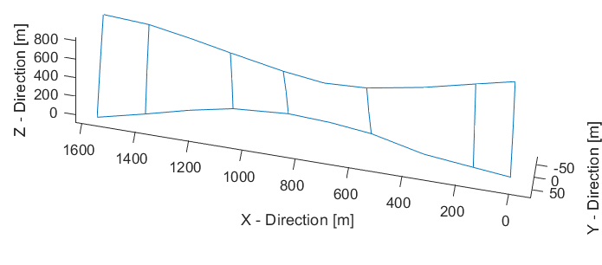

Encadrant : E. Pagnacco

Table des matières

Introduction 2
I. Pre-test 3
II. Analyse modale expérimentale 9
1) Méthodes 9
2) Vérification qualitative des résultats 10
III. Post-test 11
Conclusion 17

Introduction

L'analyse modale constitue une méthode fondamentale dans le domaine de l'ingénierie mécanique pour caractériser le comportement dynamique des structures.

Dans ce rapport, nous nous penchons sur l'étude de la réponse modale d'une plaque rectangulaire en acier, en conditions aux limites libres.

L'objectif principal de ce projet est de déterminer expérimentalement les modes de vibration naturels de la plaque en acier, ainsi que leur fréquence propre associée. Pour ce faire, les résultats issus de différentes méthodes de traitement numérique des données expérimentales seront comparés à ceux issus d'un modèle éléments finis.

Pre-test

L'objectif principal de ce pré-test réalisé grâce à une plaque maillée par éléments finis est d'analyser le cas d'étude d'une plaque libre et la procédure pour trouver ses modes propres. Dans ce cas, le code nous permet d'émuler un test expérimental en plaçant plusieurs capteurs et moteurs qui génèrent une vibration en des points déterminés. Une fois la simulation réalisée, les capteurs capturent la sortie et nous permettent d'observer les modes propres de la plaque. Ces modes sont comparés au moyen du MAC, qui réalise le produit scalaire de chaque mode, les organisant dans une matrice qui, en raison de l'orthogonalité entre eux, devient une matrice identité.

Pour notre étude, trois configurations de capteurs et de moteurs sont présentées, montrant la différence et l'importance de leur placement. Mais en premier lieu, nous analysons le cas dans lequel on dispose de 2 moteurs et 17 capteurs positionnés de la manière suivante.

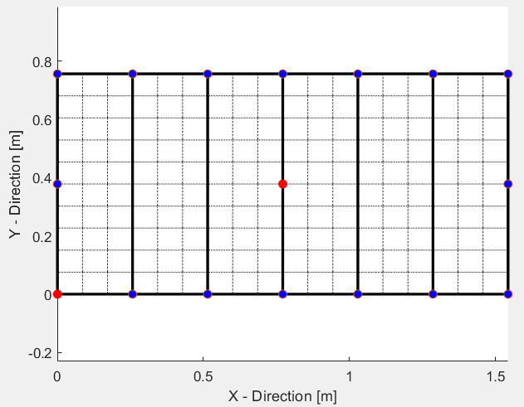

Grâce à cette configuration, nous pouvons voir les quatre premiers modes propres de la plaque et leurs fréquences.

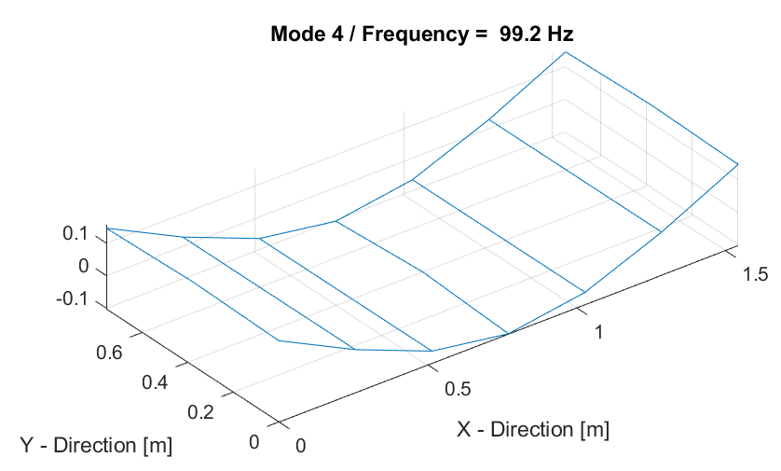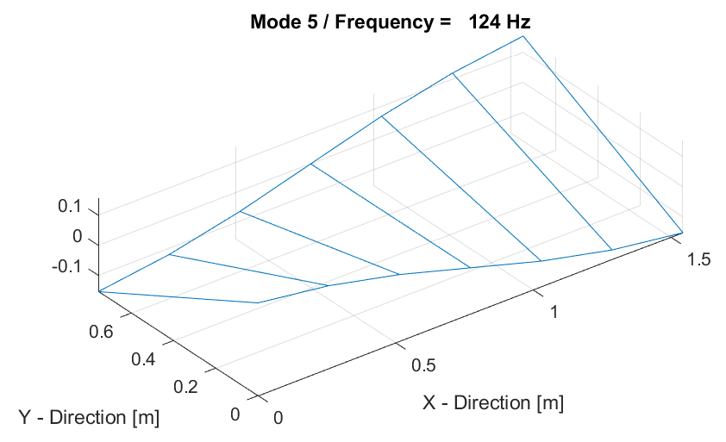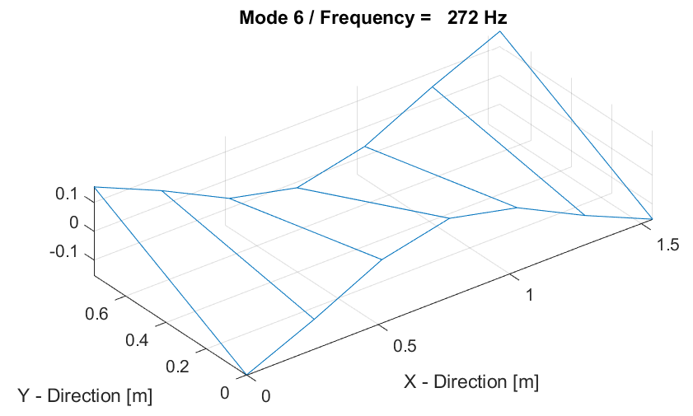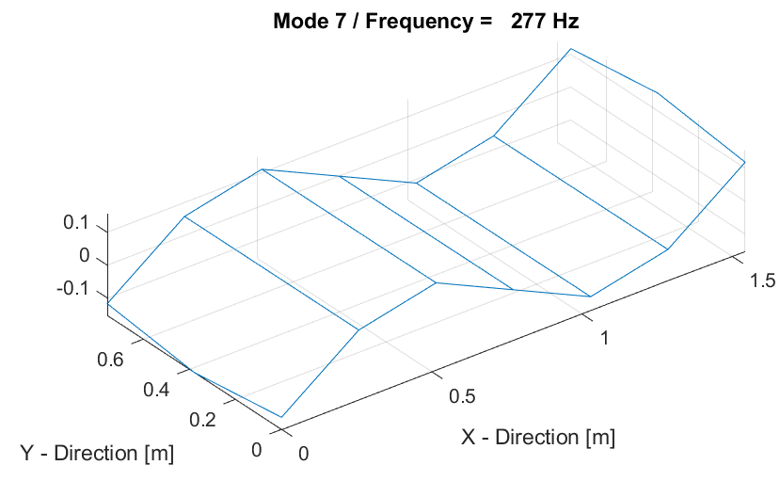

À partir de cette configuration, nous pouvons voir les lignes sans distorsion (lignes nodales) à l'intérieur de la plaque, ces lignes sont présentées ci-dessous en rouge :

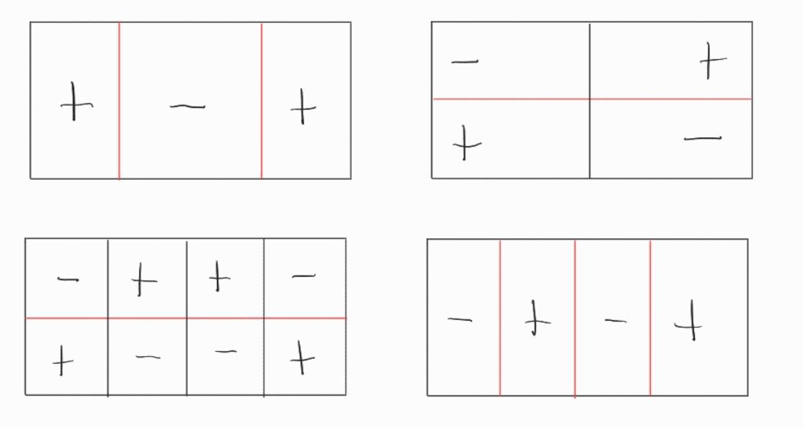
Il est également possible de voir le sens de déplacement de la section de la plaque avec un signe, chaque section étant divisée par une ligne noire qui, si elle présente un déplacement.
L'importance de ces lignes réside dans le fait qu'elles ne sont pas perturbées dans les modes propres. De ce fait, il est crucial de ne pas placer les moteurs sur ces lignes car ils imposent un déplacement qui endommage l'analyse.

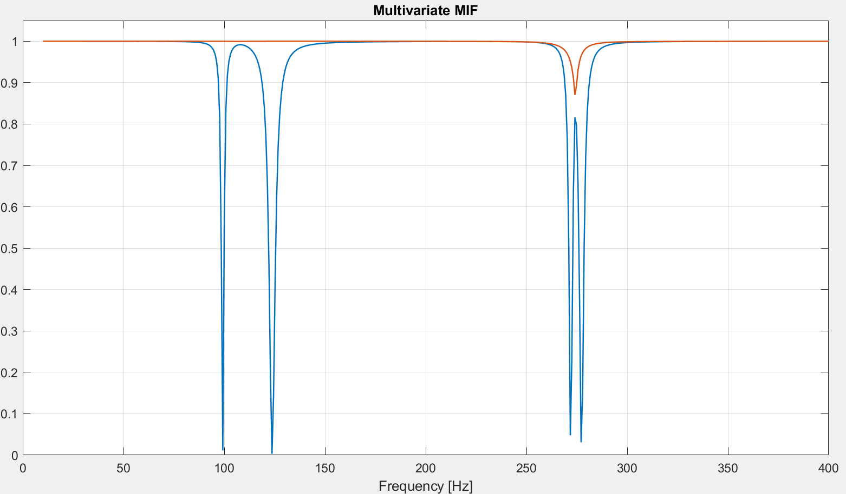

Dans le graphique MIF suivant, on peut voir comment les deux différents actionneurs montrent leur résonance. Étant donné que cette plaque n'a que 4 modes propres, on ne devrait voir que 4 pics dans ce graphique. De même, on peut voir la fréquence à laquelle se trouvent les modes. Il est observé que les deux derniers modes sont extrêmement proches, ce qui implique numériquement que pour les différencier, il n'est nécessaire d'utiliser qu'un seul actionneur pour exciter la plaque à ces fréquences. Dans un cas pratique expérimental, pour différencier deux modes si proches en fréquence, 2 actionneurs sont nécessaires. Ceci sera vu plus en détail par la suite.

Pour représenter mieux le maillage de la plaque, les divisions employées sont montrées ci-dessous, ainsi que le numéro du nœud sur lequel un capteur ou un moteur serait appliqué.

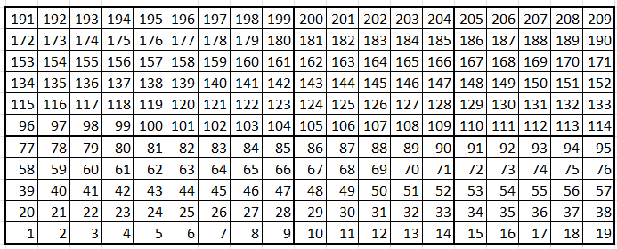

Ci-dessous est présentée notre première répartition de moteur et de capteurs, en plaçant les moteurs sur certaines des lignes sans déplacement.

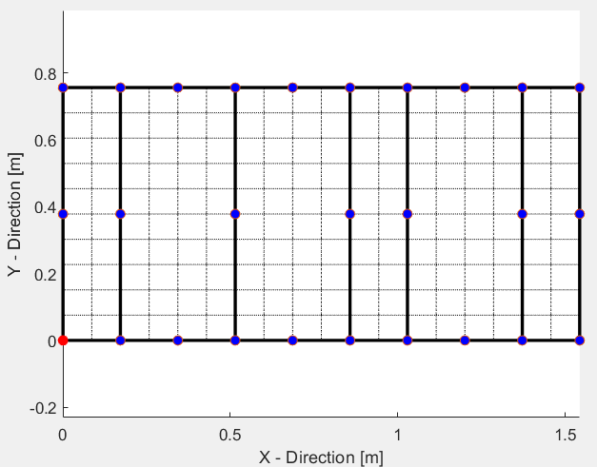

Avec cette configuration, on obtient les mêmes modes que ceux montrés précédemment. Il n'est pas nécessaire de montrer à nouveau les images, mais on peut utiliser le MAC pour vérifier l'orthogonalité des modes.

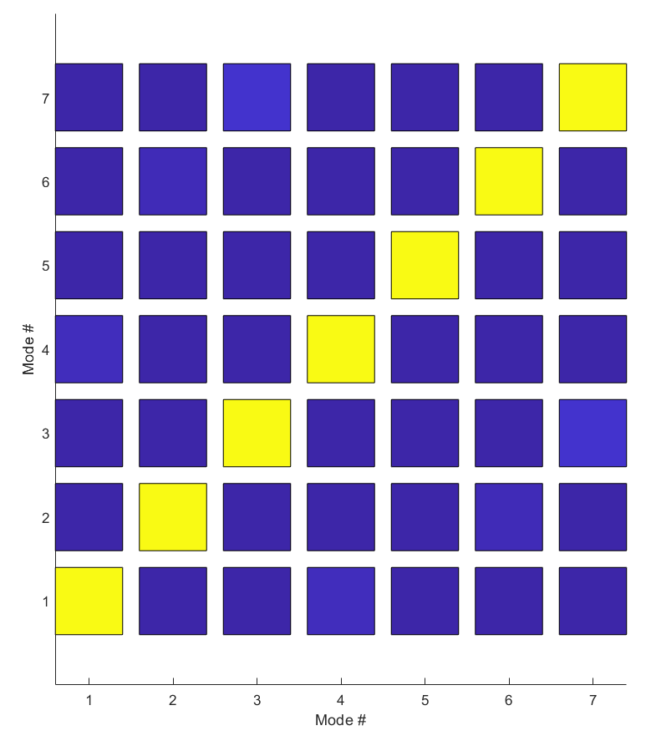

À partir de ce second outil, nous pouvons également analyser l'efficacité du positionnement des capteurs et des moteurs, confirmant notre supposition selon laquelle un seul moteur pourrait effectivement montrer les différents modes. Néanmoins, dans notre dernier cas, nous utiliserons deux moteurs positionnés en dehors des lignes nodales pour observer le comportement.

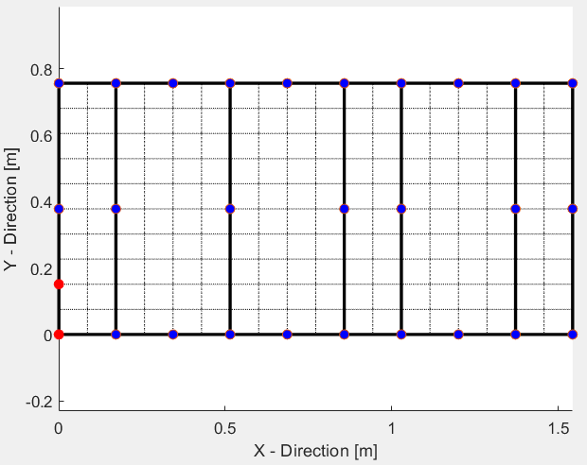
Dans ce dernier cas, nous pouvons voir dans le MIF comment les deux moteurs font leur travail en excitant la plaque dans une zone où il n'y a pas de lignes nodales. Cela permet d'observer comment il existe une grande proximité entre les deux derniers en générant une petite courbe qui semble les relier.

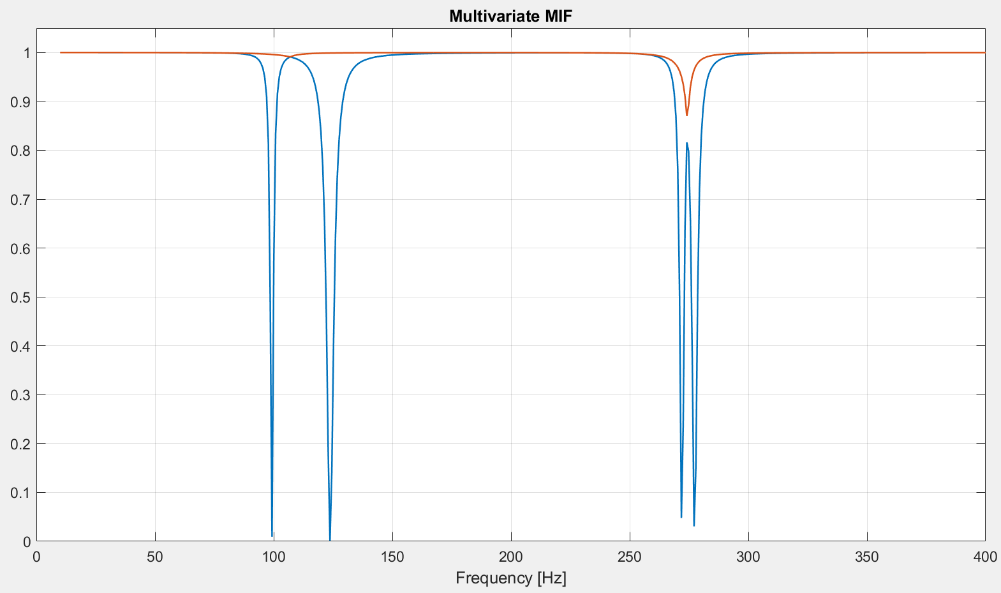

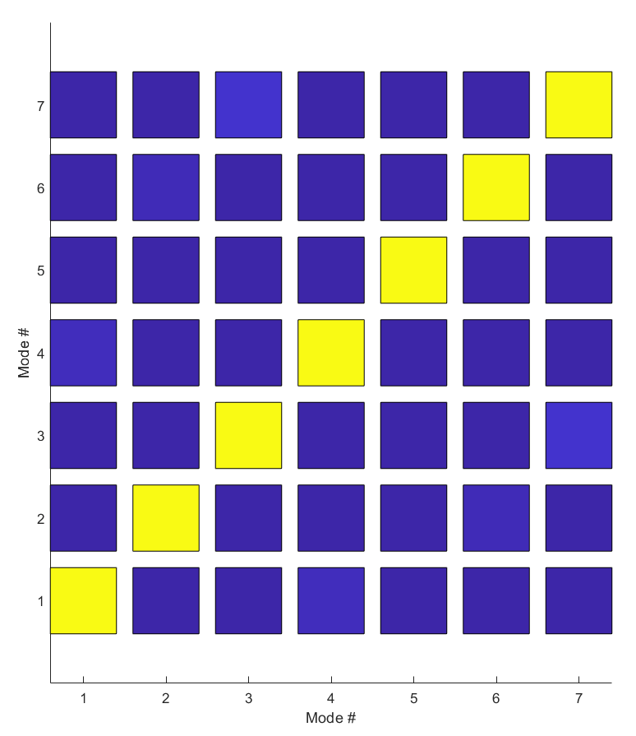

Dans le cas des capteurs, nous observons que pour pouvoir montrer efficacement le mouvement de la plaque, il est nécessaire de les placer dans les zones mentionnées qui possèdent un déplacement. Ces zones montrées dans l'image précédente indiquent les endroits où une mesure sera significative.

Analyse modale expérimentale

L'analyse modale expérimentale est réalisée à l'aide du maillage de capteurs (en bleu) et d'excitateurs, des pots vibrants (en rouge) ci-dessous. Il a 27 capteurs et 3 excitateurs. On obtient ainsi 81 FRF. Cependant, il a été observé que les FRF liées au 3e pot dégradent les résultats. En effet, celui-ci est placé sur une ligne modale de certains modes. Il est alors normal que la réponse fournie en excitant une position censée avoir un déplacement nul est faussée. Pour résoudre cela, seules les 54 premières FRF (liées aux pots 0 et 21) sont en réalité prises en compte dans les calculs des modes.
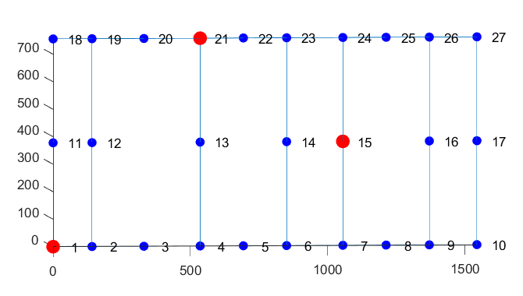
Maillage expérimental

Méthodes
Trois méthodes de calcul des modes sont exploitées. Toutes ces méthodes supposent de connaître les efforts appliqués à la plaque, ce qui est le cas grâce aux résultats expérimentaux.

La première s'appelle ODS (Operating Deflection Shapes). Elle repose sur l'hypothèse que les modes sont bien découplés. Nous verrons si celle-ci est valable dans le cas des pics proches attendus autour de 280 Hz.

La seconde est la méthode d'appropriation modale numérique.

La troisième méthode utilisée est appelée EMA (Experimental Modal Analysis). Le test est ici qualifié de MIMO (Multiple Input, Multiple Output).

Sont listées ci dessous les étapes de la méthode EMA :
- Identification des fréquences propres
- Calcul des pôles du modèle
- Identification des résidus
- Identification des déformées modales complexes
- Redressement et lissage (afin de moyenner les résultats obtenus sur les différents excitateurs)
- Extraction des modes normaux

Les résidus supérieurs ne sont pas pris en compte dans le calcul. Leur ajout pourrait représenter une amélioration.

Vérification qualitative des résultats
Il est possible de mener rapidement une analyse qualitative des résultats afin d'écarter toute erreur majeure.

Tout d'abord, les FRF colocalisées présentent toutes une antirésonance entre chaque résonance, ce qui est le comportement attendu. Elles présentent également des rotation de phase dans le bon sens à chaque résonance et antirésonance (-pi/2 aux résonances, +pi/2 aux antirésonances). Voir figure ci dessous.

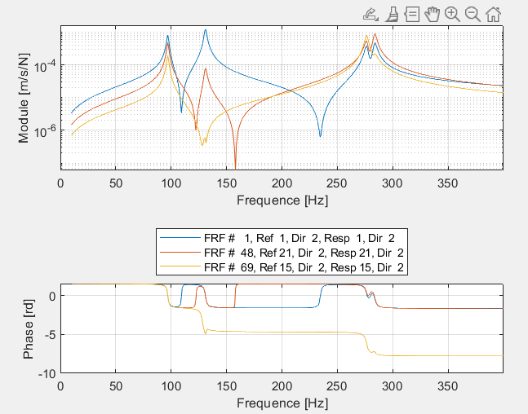
Présence correcte des anti résonances et rotations de phase.

D'autre part, les FRF entre un même excitateur (21) et un même capteur (15) et sont identiques dans les deux sens. La relation entre l'excitation et la réponse est symétrique : ainsi, la propriété de réciprocité est vérifiée. Voir les FRF 42 et 75 ci-dessous.

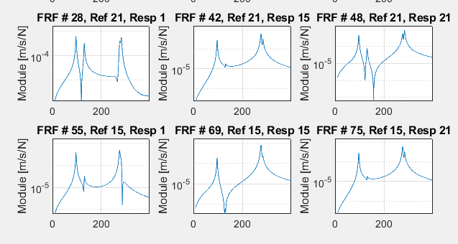

III. Post-test

Les méthodes MAC (Modal Matching Coefficient), COMAC (Amplitude Modal Matching Coefficient) et eCOMAC (Extended Amplitude Modal Matching Coefficient) sont des techniques largement utilisées dans l'analyse de la dynamique des structures pour évaluer la corrélation entre différents ensembles de modes de forme, soit numériques, soit expérimentaux, soit un de chaque type. Dans ce qui suit, chaque méthode et ses différences sont décrites :

- MAC (Modal Assurance Criterion)
Définition : le MAC est une mesure de la similarité entre deux vecteurs de mode de forme, généralement utilisée pour comparer des modes de forme expérimentaux et numériques. La valeur du MAC varie entre 0 et 1, où 1 indique une correspondance parfaite entre les modes de forme comparés et 0 indique que les modes de forme sont orthogonaux (non corrélés).

Dans l'analyse de la dynamique des structures, la cohérence des modes de forme est évaluée à l'aide du critère de cohérence modale, connu sous le nom de MAC. L'Auto-MAC (Automatic Modal Assurance Criterion) est une comparaison d'un mode de forme avec lui-même pour vérifier sa cohérence. Il s'agit essentiellement d'une mesure de l'auto-corrélation, et sa valeur idéale est de 1, ce qui indique qu'il n'y a pas de changement dans le mode de forme entre différentes mesures ou différents essais. Ces valeurs se trouvent sur la diagonale d'une matrice MAC et sont essentielles pour confirmer la fiabilité des modes identifiés.

D'autre part, l'Inter-MAC (Inter Modal Assurance Criterion) compare les différents modes de forme entre eux pour s'assurer qu'ils sont orthogonaux ou indépendants, ce qui est une propriété souhaitable dans un ensemble de modes de forme. Les valeurs proches de 0 dans l'Inter-MAC, qui apparaissent hors diagonale dans la matrice MAC, indiquent que les modes sont indépendants les uns des autres. Si les valeurs Inter-MAC sont élevées, cela peut suggérer un problème d'identification des modes, car il peut y avoir un chevauchement ou une similarité excessifs qui ne reflètent pas un système physiquement réaliste.

La matrice MAC, qui comprend à la fois l'Auto-MAC et l'Inter-MAC, est un outil essentiel pour évaluer la qualité des modes identifiés dans une analyse modale. Elle permet de vérifier que les modes de vibration extraits des données expérimentales ou simulées sont cohérents et uniques, garantissant ainsi la précision des études de comportement dynamique et l'intégrité des structures. Un bon ensemble de modes de forme, validé par des valeurs Auto-MAC et Inter-MAC appropriées, est crucial pour les applications pratiques de l'ingénierie structurelle et de l'analyse des vibrations.

- COMAC (Coordinate Modal Assurance Criterion)
Définition : le COMAC est utilisé pour identifier les endroits spécifiques d'une structure où la corrélation entre les modes de forme expérimentaux et numériques est faible. Contrairement à MAC, qui évalue la similarité globale entre les paires de modes de forme, COMAC se concentre sur la cohérence en des points spécifiques de la structure.

- eCOMAC (Extended Coordinate Modal Assurance Criterion)
Définition : l'eCOMAC est une extension de COMAC qui vise à améliorer l'interprétation des résultats de COMAC, en particulier dans les cas où COMAC peut être affecté par des modes de forme mal estimés ou par la présence de bruit dans les données expérimentales.

Principales différences :

- Approche comparative : alors que MAC évalue la similarité globale entre les paires de formes de mode, COMAC et eCOMAC se concentrent sur la corrélation en des points spécifiques de la structure.
- Sensibilité au bruit : eCOMAC tente d'améliorer COMAC en étant plus robuste au bruit et à l'estimation erronée du mode de forme.
- Applicabilité : MAC est utile pour une première évaluation de la qualité de la corrélation entre des ensembles de modes de forme. COMAC et eCOMAC fournissent une analyse plus détaillée au niveau de points spécifiques de la structure, particulièrement utile pour identifier les zones problématiques en termes de corrélation entre les modes de forme expérimentaux et numériques.

En résumé, alors que MAC fournit une vue d'ensemble de la corrélation entre les modes de forme, COMAC et eCOMAC offrent une analyse plus granulaire et plus détaillée au niveau de points spécifiques, eCOMAC étant conçu pour mieux résister au bruit et aux imprécisions dans les données.

Image d'AutoMAC

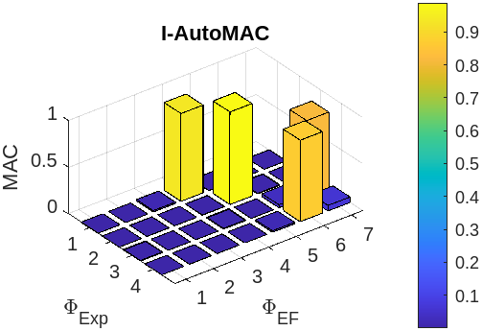
La figure montre une matrice AutoMAC (ou I-AutoMAC, une version itérative ou améliorée de l'AutoMAC standard). Il s'agit d'une visualisation en 3D d'une matrice MAC, qui compare les modes de forme expérimentaux (indiqués par ΦExp) aux modes de forme numériques (indiqués par ΦEF). Les valeurs MAC proches de 1 (couleurs jaunes dans la barre de couleur) indiquent une forte correspondance entre les modes de forme, tandis que les valeurs inférieures (vers le bleu) indiquent une faible correspondance. La présence de barres jaunes suggère que certains modes expérimentaux et numériques correspondent bien.

Image de COMAC

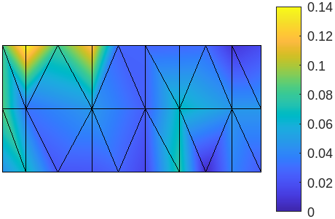

La figure montre une représentation de la mesure COMAC. Dans une représentation COMAC typique, des valeurs sont indiquées à des points spécifiques de la structure, indiquant dans quelle mesure les modes de forme numériques correspondent aux modes de forme expérimentaux à ces points. Ici, l'échelle de couleurs va du bleu au jaune, mais les valeurs sont généralement faibles (maximum autour de 0,14), ce qui pourrait indiquer que la correspondance entre les modes de forme à ces points spécifiques n'est pas très forte ou que la mesure se concentre sur les différences. En d'autres termes, la valeur est élevée lorsqu'il existe une différence significative entre les modes. Ici, les différences sont plutôt faibles, ce qui implique que cela fonctionne assez bien.

Image d'eCOMAC

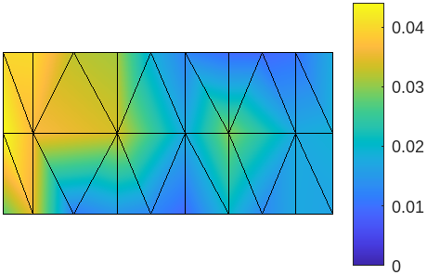

La figure montre une visualisation d'eCOMAC, qui est une extension de COMAC. Ici aussi, les valeurs semblent faibles (maximum autour de 0,04), ce qui indique que les correspondances entre la forme et le mode en des points spécifiques de la structure pourraient être faibles. Cependant, les faibles valeurs dans eCOMAC pourraient également refléter l'ajustement pour le bruit et d'autres facteurs d'erreur.

L'une des principales différences entre COMAC et eCOMAC est que l'on peut voir les zones où les modes expérimentaux et d'éléments finis correspondent correctement et celles où ils sont erronés. Toutefois, cela ne signifie pas nécessairement que le problème de non-concordance dans une zone provient intrinsèquement de ce même endroit ; il peut provenir d'ailleurs. En ce sens, on peut considérer que la méthode échoue à cet égard, traitant le problème sans nécessairement en connaître la cause.

Comparaison des fréquences

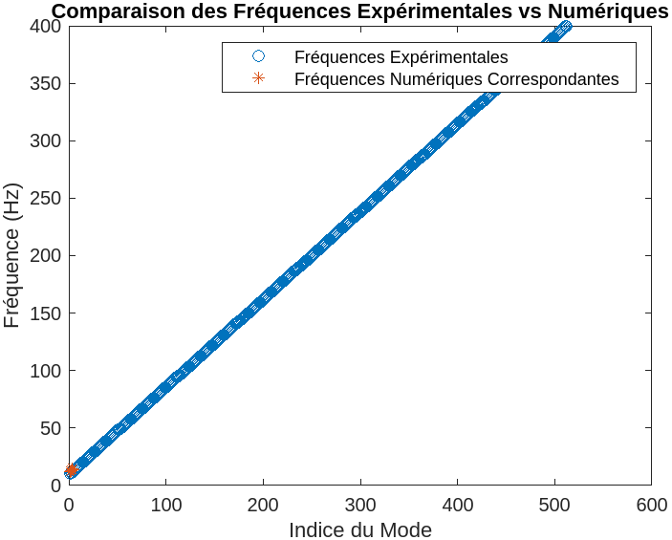

- Ce graphique montre une comparaison des fréquences naturelles obtenues à partir des données expérimentales (marquées par des cercles bleus) et des résultats numériques correspondants (marqués par des étoiles rouges).

- La ligne qui se forme à mesure que les indices de mode augmentent indique que les fréquences expérimentales et numériques augmentent de manière similaire, ce qui est un bon signe de corrélation entre les données expérimentales et les résultats du modèle numérique.

- Si les points sont proches d'une ligne droite (qui serait la ligne y=x s'ils étaient sur le même graphique), cela suggère que les données numériques sont une bonne approximation des données expérimentales.

Fonction de réponse en fréquence (FRF)

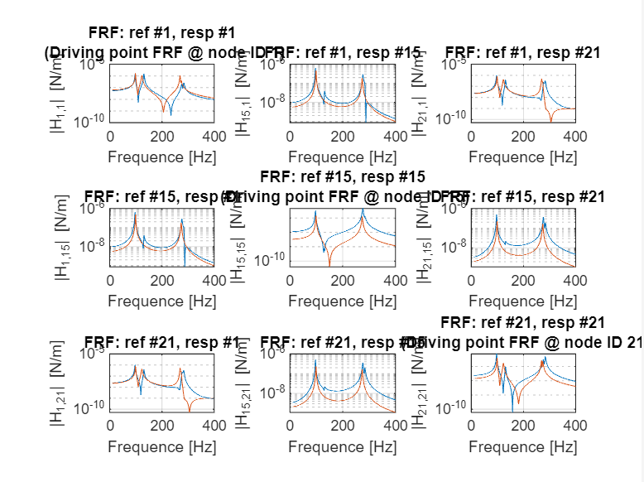

- Concordance des pics de résonance : dans tous les graphiques, on observe des pics de résonance, c'est-à-dire des points où la structure réagit avec une plus grande amplitude à une fréquence particulière. La concordance de la position de ces pics entre les données expérimentales et numériques est un indicateur clé de la précision du modèle numérique dans la prédiction du comportement dynamique de la structure.

- FRF du point moteur : certains tracés (par exemple, le deuxième tracé de la première ligne et le tracé du milieu de la deuxième ligne) sont étiquetés comme « FRF du point moteur », ce qui signifie que la référence et la réponse se trouvent au même point. Ces FRF sont particulièrement importantes car elles reflètent les propriétés de résonance intrinsèques de la structure en ces points spécifiques. La concordance de ces tracés est essentielle pour valider la qualité du modèle numérique.

- Variabilité de la réponse : dans certaines FRF, l'écart entre les données expérimentales et numériques est plus important, ce qui peut être dû à des imprécisions dans le modèle numérique, à des variations dans les conditions expérimentales ou à des différences dans les propriétés matérielles ou géométriques entre le modèle et la structure réelle.

- Amplitudes de la réponse : outre la position des pics de résonance, l'ampleur des amplitudes au niveau des pics est également importante. Une bonne corrélation des amplitudes suggère que le modèle numérique prédit correctement non seulement les fréquences de résonance, mais aussi la sévérité de la réponse.

En conclusion, l'image montre une bonne corrélation globale des fréquences de résonance entre les données expérimentales et numériques, ce qui suggère que le modèle numérique est assez précis.

Conclusion

Pour conclure, dans le pré-test, nous observons comment les données expérimentales peuvent être influencées par un mauvais montage et un manque d'informations à mesurer en raison d'un manque de capteurs. Dans le cas spécifique de la plaque, il est requis au minimum 2 moteurs et 8 capteurs pour pouvoir réaliser une mesure fiable. En plus de ce nombre déterminé, il est important de savoir que l'emplacement doit être en dehors des lignes nodales pour les deux, et dans le cas des capteurs, de préférence un dans chaque zone différenciée du mouvement de la plaque, de cette manière pouvant lire son mouvement.

La comparaison entre les données expérimentales et numériques montre une bonne corrélation globale, mise en évidence par la concordance des fréquences naturelles et des réponses de résonance dans les fonctions de réponse en fréquence (FRF). Cette concordance suggère que le modèle numérique capture efficacement la dynamique de la structure réelle, en particulier aux points de conduite où la référence et la réponse sont identiques. Bien que le modèle numérique soit une représentation précise dans la plupart des cas, les divergences détectées peuvent être attribuées à des simplifications du modèle ou à des différences dans les conditions expérimentales. Ces résultats soulignent l'importance de la validation du modèle, en utilisant des techniques telles que MAC, COMAC et eCOMAC pour identifier et corriger les différences, améliorant ainsi la fiabilité et la précision du modèle pour une utilisation dans des applications d'ingénierie structurelle.

